**Методика применения дидактических игр с использованием компьютерных технологий в развитии детей дошкольного возраста**

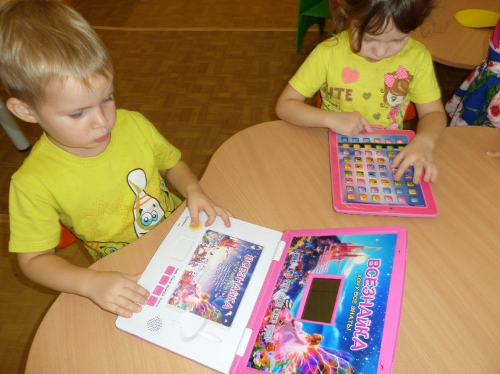Использование ИКТ является одним из приоритетов образования. Современное информационное пространство требует владения компьютером не только в школе, но и в дошкольном детстве.

Информатизация детского сада стала необходимой реальностью современного общества. Использование КТ дает возможность обогатить воспитательно - образовательный процесс в ДОУ.

Компьютер позволяет усилить мотивацию ребенка, он интересен для детей как любая новая игрушка. Движения, звук, мультипликация надолго привлекает внимание детей и способствует повышению интереса к изучаемому материалу.

Учебно-воспитательный процесс в ДОУ может быть более успешным и эффективным, если будут использованы компьютер и интерактивные технологии в качестве дидактического средства.

Основное условие использования компьютера в детском саду – это игра.

Играя в компьютерные игры, ребенок учится планировать, выстраивать логические цепочки, развивается способность к прогнозированию результата действий, способность находить наибольшее количество различных решений задачи. Ребенок начинает думать прежде, чем делать.

В компьютерной дидактической игре дети получают возможность довести решение задачи до конца, опираясь на необходимую помощь.

Вместе с тем, в настоящее время существует множество противоречий по поводу включения компьютера в жизнь ребенка. Во многих информационных изданиях можно отметить отрицительное воздействие компьютерных технологий на здоровье детей: большая нагрузка на глаза, воздействие электромагнитного излучения монитора, психическая нагрузка, компьютерная зависимость, нарушение осанки.

Поэтому использование ИКТ в ДОУ должно идти в соответствии с требованиями СанПина. Главное - не навредить здоровье дошкольника! Необходимо умелое составление здоровье сберегающих технологий и применение ИКТ.

|  |  |
| --- | --- |
| ***Отрицательное воздействие ИКТ*** | ***Пути решения*** |
| * Большая нагрузка на глаза; * Воздействие электромагнитного излучения монитора; * Психическая нагрузка; * Компьютерная зависимость; * Нарушение осанки детей. | * Использование гимнастики для глаз; * Соблюдение максимальной работы 10 минут по СанПину; * Соблюдать нагрузку информации с учетом возраста детей; * Заменить различными видами игр на свежем воздухе, сюжетно-ролевыми играми, настольно-дидактическими играми и т.д.; * Применение здоровье сберегающих технологий (физминутки, гимнастики для осанки, соблюдение максимальной работы по СанПину). |

В детском саду могут использоваться только такие компьютерные программы и игры, которые соответствуют психолого-педагогическим и санитарно-гигиеническим требованиям. Эти требования изложены в инструктивно-методическом письме Минобразования России от 14.03.2000 N65/23-16 "О гигиенических требованиях к максимальной нагрузке на детей дошкольного возрасте в организованных формах обучения" в пункте 5: "**Занятия с использованием компьютеров для детей 5-6 лет не должны проводиться чаще двух раз в неделю. Продолжительность непрерывной работы с компьютером - не более 10 минут.** Для снижения утомляемости под воздействием компьютерных занятий чрезвычайно важна гигиеническая рациональная организация рабочего места за компьютером: соответствие мебели росту ребенка, оптимальное освещение, соблюдение электромагнитной безопасности. Компьютерная техника, которая используется в дошкольном образовательном учреждении (ДОУ), обязательно должна иметь гигиеническое заключение (сертификат), подтверждающее ее безопасность для детей".

Рабочее место (стул и стол), должно быть оборудовано с учетом роста детей. Стул должен обязательно иметь спинку.

Нужно следить за посадкой ребенка: он должен сидеть за компьютером так, чтобы линия взора (от глаза до экрана) была перпендикулярна экрану, приходилась на его центральную часть.

Изображение должно быть четким, контрастным. Это способствует уменьшению зрительного напряжения. Если ребенок за компьютером утомился лучше провести физкультминутку или гимнастику для глаз.

До и после каждого занятия нужно проветривать помещение и проводить влажную уборку.

Кроме того, рекомендуется с осторожностью относиться к разнообразным развлекательным компьютерным играм, построенным на азартных, агрессивных, монотонных действиях и персонажах, оказывающих негативное воздействие на психику и характер ребенка.

Помните о том, что вы несете ответственность за здоровье ребенка, не оставляйте его одного за компьютером. Если дети работают с компьютерами персонально, они всегда должны находиться в поле зрения.

Целесообразность использования информационных технологий в развитии старших дошкольников подтверждают работы зарубежных и отечественных исследователей (С. Пейперт, Б. Хантер, Е. Н. Иванова, Н. П. Чудова и др.). Они утверждают, что при грамотном использовании технических средств, при правильной организации образовательного процесса, компьютерные технологии могут широко использоваться на практике без риска для здоровья детей дошкольного возраста.

В настоящее время существует различное множество обучающих программ, развивающих игр, предназначенных для детей дошкольного возраста.

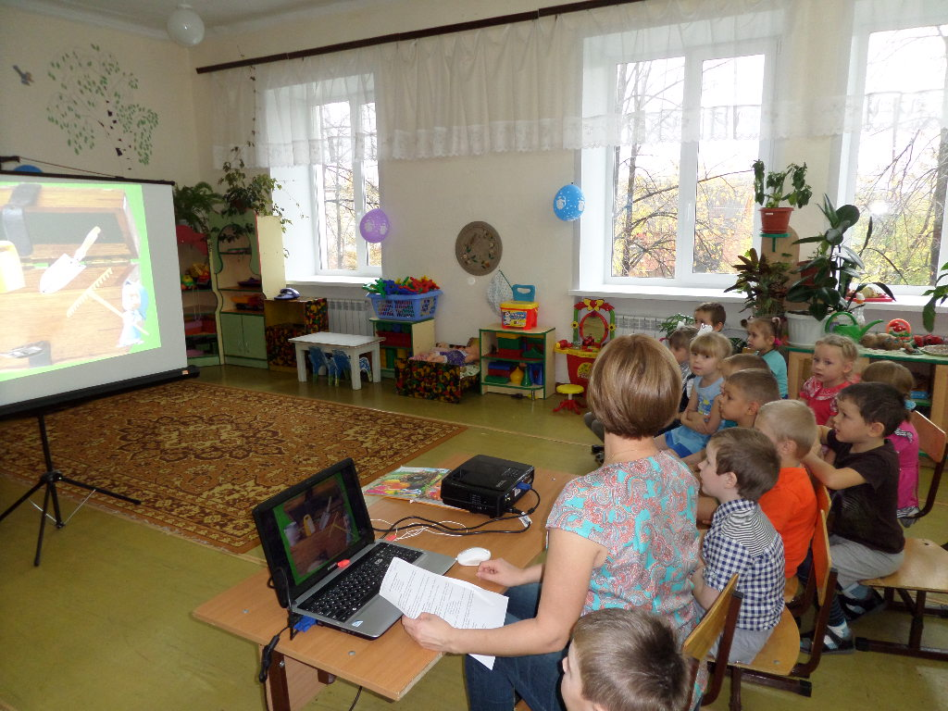Эффективная форма организации работы с компьютером в детском саду– развивающие дидактические игры и проведение НОД с использованием мультимедийных презентаций.

Одним из самых популярных программных средств, используемых воспитателями ДОУ, является программа компании Microsoft – Power Point. Данная программа позволяет самостоятельно создавать дидактические игры, презентации, необходимые педагогу для раскрытия изучаемой темы, уточнения знаний ребенка, закрепления пройденного материала. Презентациями можно заменить множество дидактических пособий и иллюстраций. В отличие от обычных картинок они могут ожить и заговорить с ребенком, что делает непрерывно образовательную деятельность с использованием мультимедийных установок интереснее и познавательнее. Наиболее важную информацию на слайде можно выделить, придав ей эффект анимации. Движение отдельных частей слайда привлечёт внимание ребёнка. Таким образом, все тезисы сообщения воспитателя будут услышаны и увидены.

Современные технические средства позволяют использование в ДОУ готовых электронных дидактических игр, взятых из сети Интернет.

Компьютерные дидактически игры применяют, учитывая возможности ребенка, постепенно, поэтапно усложняя игру, последовательно переходят от элементарного к более сложным заданиям.

Электронные игры должны иметь крупные и четкие изображения и символы, большие экраны.

Делая вывод, можно отметить, что в мультимедийных технологиях есть и положитель­ные и отрицательные стороны. Применение дидактических игр с использованием компьютеной техники позволяет сделать образовательную деятельность в ДОУ привлекательным и по-настоящему современным, решать познавательные и творческие задачи с опорой на наглядность. Но необходимо дозированное использование ИКТ в сопровождении со здоровье сберегающими технологиями.

Список источников:

1. Артеменко А.А. «Использование компьютерных игр для развития детей дошкольного возраста». [Электронный ресурс]. <https://www.bibliofond.ru/view.aspx?id=537880>.
2. Екоева Я.В. «Познавательное развитие детей дошкольного возраста через использование электронных дидактических игр». [Электронный ресурс]. <https://kopilkaurokov.ru/literatura/uroki/opytrabotypoznavatielnoierazvitiiedietieidoshkolnoghovozrastachieriezispolzovaniieeliektronnykhdidaktichieskikhighr>.
3. Мухортова А.В. Формирование информационной культуры дошкольника. // Начальная школа плюс до и после. – 2003. - №10.
4. Новые педагогические и информационные технологии в системе образования / под ред. Е. С. Полат. – М.: Академия, 2003.